MINI
Presse- und Öffentlichkeitsarbeit

Presse-Information
2. März 2010

Für die Weltpremiere des MINI Countryman holt MINI Hollywood nach Genf.
MINI überrascht Im Rahmen des 80. Genfer Automobilsalons mit einer überdimensionalen Guerilla Projektion.

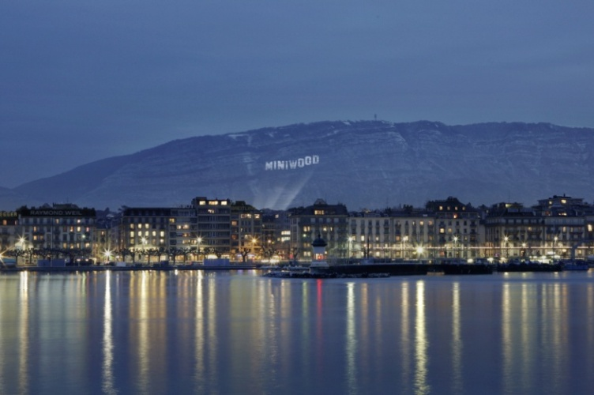
Genf. MINI holt Hollywood nach Genf. Die Vorstellung des neuen Stars der MINI Familie – dem MINI Countryman – auf dem 80. Salon International de l’Auto ist Grund genug für eine unkonventionelle Marketing-Aktion: Die Metropole am Genfer See wird durch eine überdimensionale Projektion in „MINIWOOD“ umbenannt und macht damit Hollywoods Traumfabrik in Los Angeles Konkurrenz. Die gigantische Projektion des „MINIWOOD“-Schriftzugs am Mont Salève auf französischem Boden ist eine der größten Projektionen dieser Art.
Die Projektion ist 30 Meter hoch und 192 Meter breit. In der Abenddämmerung ist sie sowohl für die Genfer Einwohner als auch für die zahlreichen Gäste des Autosalons kilometerweit sichtbar.
Hinter der unkonventionellen Aktion steckt eine leistungsstarke Technik: Hochleistungs-Projektoren mit 348.000 Ansi Lumen bestrahlen mit einer Leistung von über 28.000 Watt eine Fläche von mehr als 5.760 Quadratmetern.

Die Projektion wird begleitet durch einen kurzen Film in typischer MINI Qualität. Dieser „Viral“ dokumentiert die Umsetzung der Projektion und sorgt im Internet für große Verbreitung.

Filmposter mit dem Titel „MINI Countryman - GETAWAY“ werden auf die Guerilla Aktion und damit die Weltpremiere des vierten Mitglieds der MINI Familie hinweisen und sollen so die öffentliche Wahrnehmung und MINI Präsenz in Genf steigern. Auch auf dem offiziellen YouTube Kanal von MINI: http://www.youtube.com/MINI, sowie der MINI Countryman Facebook Seite: http://www.facebook.com/MINI.Countryman wird das „Making of“ zu sehen sein.

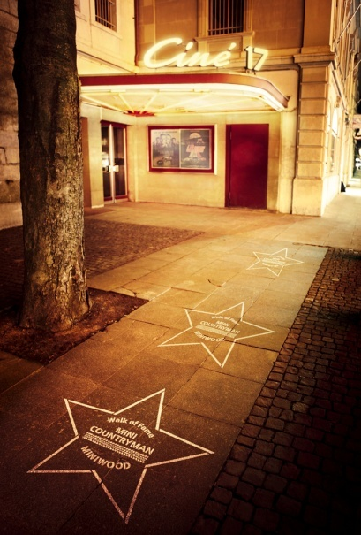
Wo MINIWOOD ist, da darf auch der berühmte „Walk of Fame“ nicht fehlen. So werden die Besucher des Autosalons u.a. bei ihrem Fußweg vom Flughafen zur Palexpo von den „MINIWOOD-Sternen“ geleitet. Zusätzlich werden Gehwege an hochfrequentierten Orten in der Genfer Innenstadt mit Sternen markiert und so die Präsenz von MINI auch in der Innenstadt erhöht.

Lebendig wird es in MINIWOOD durch ein „Red carpet parking“, bei dem ein MINI Countryman in Hollywood Manier auf einem roten Teppich in den Straßen Genfs ausgestellt ist. Direkt neben dem neuesten MINI Star transportiert ein Schild den Slogan „I BECAME FAMOUS IN MINIWOOD – MINI COUNTRYMAN. GETAWAY“.

Der MINI Countryman ist durch die vielfältigen Kommunikationsaktivitäten im Rahmen des 80. Salon de l‘Auto in Genf der Star der Stadt. Das MINIWOOD-Konzept ist die neueste Guerilla-Aktion der Marke und zeigt damit zum wiederholten Male, dass MINI unkonventionelle Akzente setzt.
„Für MINI hat Guerilla Marketing eine besondere Bedeutung innerhalb aller Kommunikationsaktivitäten. Deshalb wird auch die Einführung des neuen MINI Countryman durch entsprechend unkonventionelle und aufmerksamkeitsstarke Marketing-Aktionen begleitet, die gezielt die modernen Zielgruppen der Marke ansprechen.“, erklärt der Leiter MINI Brand Communication Andreas-Christoph Hofmann.

Firma
Bayerische
Motoren Werke
Aktiengesellschaft

Postanschrift
BMW AG
80788 München

Telefon
089-382-0

Internet
www.bmw.com

Bitte wenden Sie sich bei Rückfragen an:

Presse- und Öffentlichkeitsarbeit

Susanne Spatz, Produktkommunikation MINI
Telefon: +49 89 382-20961, Fax: +49 89 382-28017

Alexander Bilgeri, Wirtschafts- und Finanzkommunikation
Telefon: +49 89 382-24544, Fax: +49 89 382-24418

Markus Sagemann, Wirtschafts- und Finanzkommunikation
Telefon: +49 89 382-68796, Fax: +49 89 382-24418

Internet: www.press.bmwgroup.de
e-mail: presse@bmw.de

Die BMW Group
Die BMW Group ist mit ihren drei Marken BMW, MINI und Rolls-Royce einer der weltweit erfolgreichsten Premium-Hersteller von Automobilen und Motorrädern. Als internationaler Konzern betreibt das Unternehmen 24 Produktionsstätten in 13 Ländern sowie ein globales Vertriebsnetzwerk mit Vertretungen in über 140 Ländern.
Im Geschäftsjahr 2009 erzielte die BMW Group einen weltweiten Absatz von rund 1,29 Millionen Automobilen und über 87.000 Motorrädern. Der Umsatz belief sich 2009 auf 50,68 Milliarden Euro. Zum 31. Dezember 2009 beschäftigte das Unternehmen weltweit rund 96.000 Mitarbeiterinnen und Mitarbeiter.
Seit jeher sind langfristiges Denken und verantwortungsvolles Handeln die Grundlage des wirtschaftlichen Erfolges der BMW Group. Das Unternehmen hat ökologische und soziale Nachhaltigkeit entlang der gesamten Wertschöpfungskette, umfassende Produktverantwortung sowie ein klares Bekenntnis zur Schonung von Ressourcen fest in seiner Strategie verankert. Entsprechend ist die BMW Group seit fünf Jahren Branchenführer in den Dow Jones Sustainability Indizes.

